COMO OPERAR SEU MAXCONDOMÍNIO

Este tutorial irá instrui-lo como operar seu MaxCondomínio, tirando o máximo de seus recursos.
Para colocar seu MaxCondomínio para atender suas necessidades, primeiramente você vai ter que cadastrar o Condomínio.

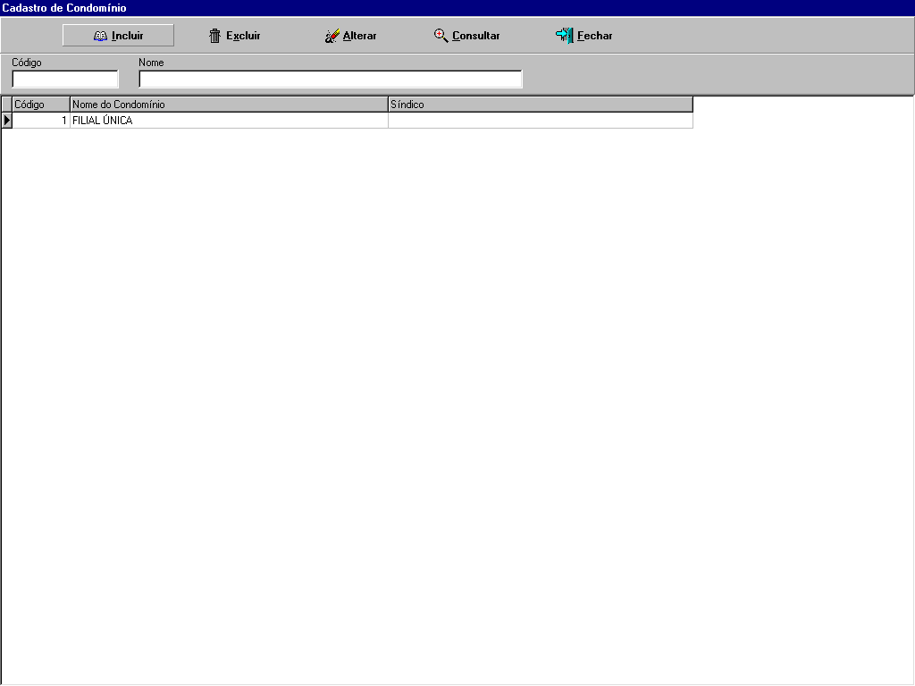

Para cadastrar o seu condomínio é necessário clicar em Incluir e preencher os campos pedidos.

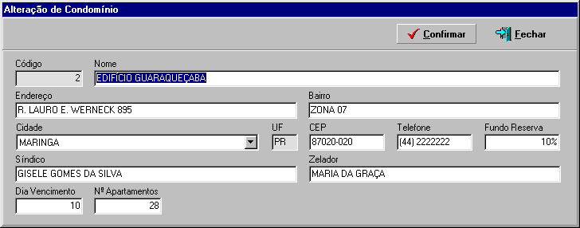

Obs: Esses campos deverão ser preenchidos corretamente, pois informações dele serão usadas automaticamente em outros campos.

Feito isso é necessário que você cadastre os apartamentos.

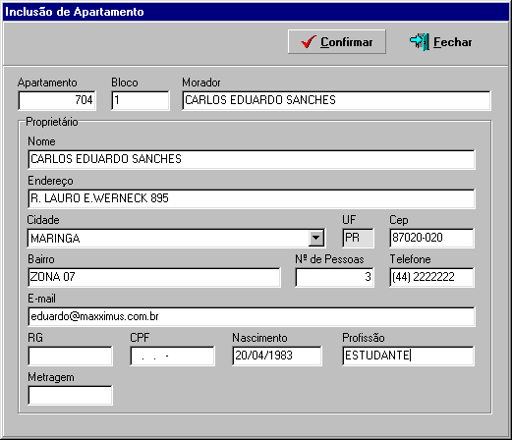
Obs: Se o condomínio dividir as despesas pelo número de pessoas, então o campo Nº de Pessoas deverá ser preenchido, agora se for pela metragem, você deve preencher o campo Metragem. ATENÇÃO!!! Os campos Metragem e Nº de Pessoas não devem ser preenchidos no mesmo cadastro de apartamento.
Feito isso é só lançar as despesas do mês em Movimentos/Lançamento de Despesas:

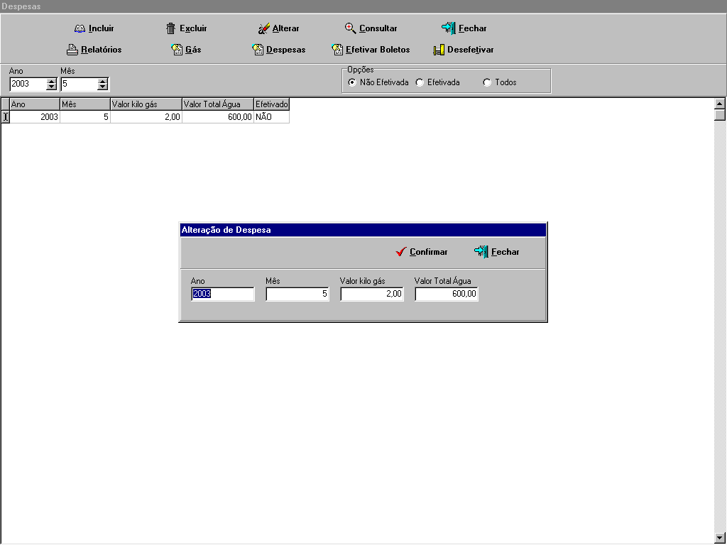

Neste campo você vai incluir o mês, colocar em dinheiro, o valor do kilo do gás e a água total consumidos no prédio.

Feito isso, é só clicar no campo Gás e colocar a quantidade lida nos registros de cada apartamento.

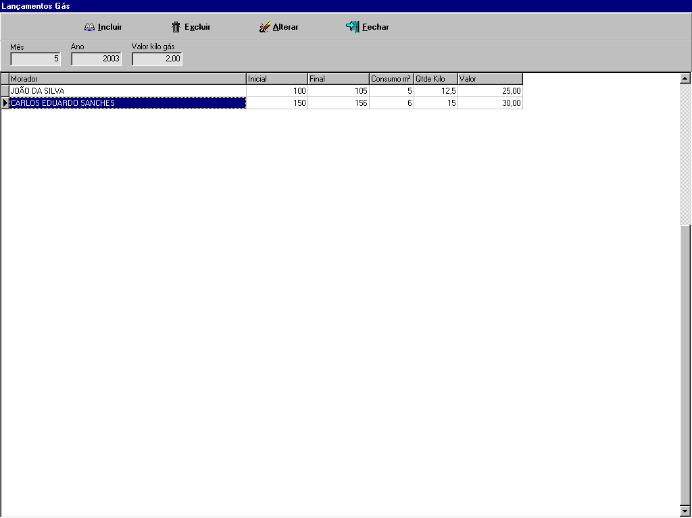

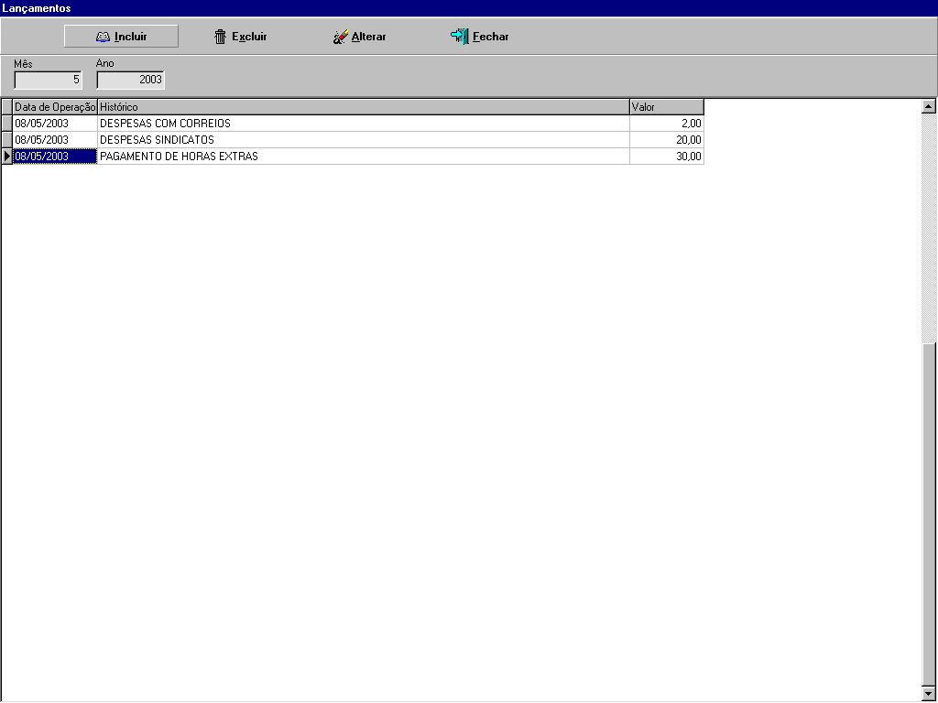

No campo Plano de contas você pode cadastrar as despezas com manutenção , com funcionários ou qualquer outro tipo de despezas que achar necessário. Você também pode incluir ou excluir qualquer outro tipo de despeza. Segue a figura abaixo: 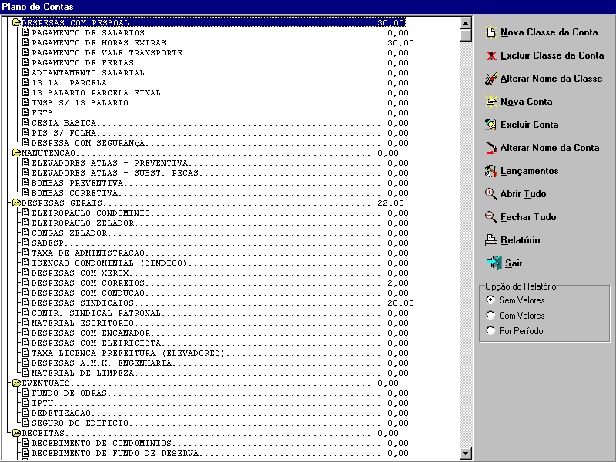

CONTAS A RECEBER
O contas a receber é um módulo para controlar tudo o que se relaciona com o recebimento de duplicatas, faturas e contas. É uma ferramenta que auxilia o setor de cobranças da empresa. Emite relatórios das contas a receber, das contas atrasadas ou das conta já recebidas em um período escolhido pelo próprio usuário, imprime bloquetos bancários, recibos, duplicatas, carnês e fornece informações para o fluxo de caixa.
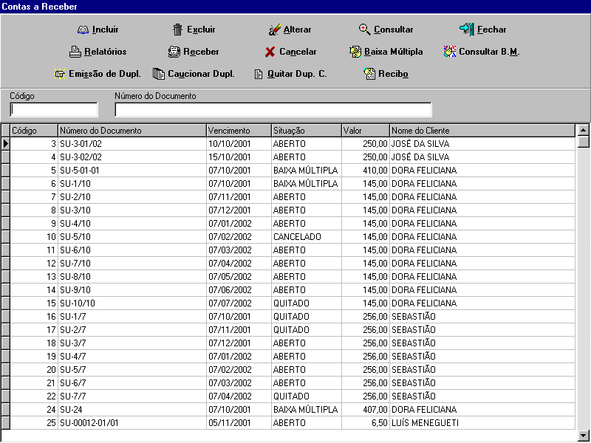

A seguir mostramos a tela de inclusão de uma nova conta do módulo Contas a receber:
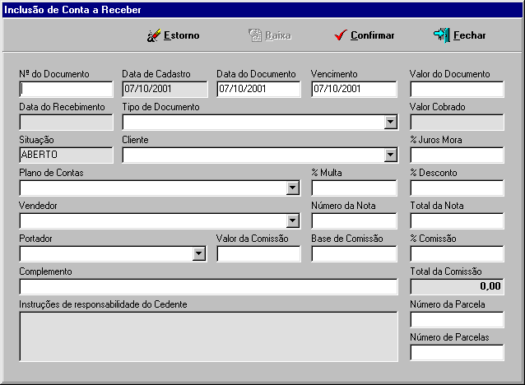
Note que no financeiro (contas a receber, contas a pagar) existem 4 datas. Data de Cadastro (data do sistema, ou data do dia), Data do Documento (Data da duplicata), Data de Vencimento (Vencimento da parcela) e a Data de Pagamento (Data que o sistema preenche quando se quita o documento).
Como baixar um documento?
Se o documento estiver com situação QUITADO não poderá alterar os dados do documento. Se quiser fazer um estorno, entre em consulta e estorne. Para baixar um documento é muito simples. É só alterar o documento, clicando no botão “Alterar” ou dar dois cliques no documento ou dar um Enter em cima do documento e entrar em Baixa.
A seguir, a próxima tela:
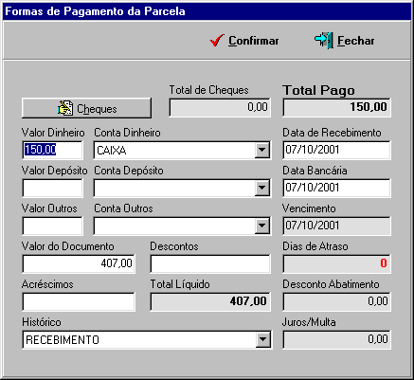
Na tela Formas de Pagamento da Parcela, o cliente pode pagar um pouco com cheque, um pouco em dinheiro, um pouco em depósito, um pouco em cartão de crédito (outros). Para isso, é necessário informar uma conta corrente onde o sistema irá fazer os lançamentos, o valor dos lançamentos e o histórico. Lembre-se: se não estiver cadastrado o histórico, clique do lado direito do mouse e vá em Históricos. Se não estiver cadastrada a conta corrente, clique do lado direito do mouse e vá em Contas Correntes.
Se o valor do documento for menor que a quantia paga, é sinal que houve desconto ou será criado um outro documento com o valor restante. Se o valor for igual ele quita. Se for maior, o sistema automaticamente joga o valor a mais em juros/multa.
No nosso exemplo, o valor do documento é de R$407,00 e o cliente pagou R$150,00. Então o que acontece? O sistema dá uma mensagem:
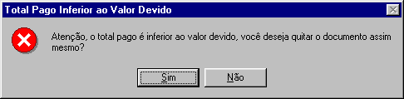
“Atenção, o total pago é inferior ao valor devido, você deseja quitar o documento mesmo assim?” Se você der sim, é porque deu desconto e o sistema vai jogar R$257,00 em desconto abatimento. Se você der não, o sistema irá criar um novo documento com o mesmo vencimento como default, mas pode ser alterado e com o novo valor de R$257,00.

Documento pago com valor menor que o devido
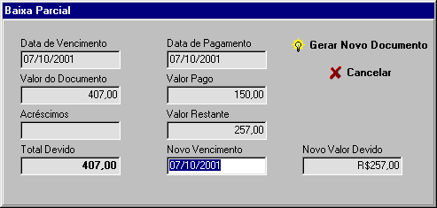
Note que quando o sistema cria um novo documento, ele coloca o “número do documento + /01”, deixa em ABERTO o novo documento e deixa BAIXA PARCIAL aquele documento que foi baixado parcialmente.
Assim, se quiser tirar um relatório só dos que foram baixados como BAIXA PARCIAL, QUITADO, ABERTO, CANCELADO, de um determinado cliente, ou de um tipo de documento, poderá fazer a qualquer momento.

RELATÓRIOS
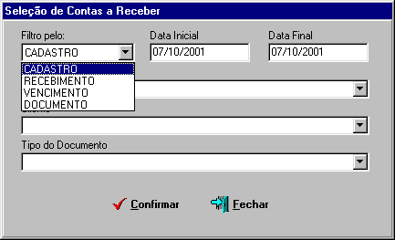
Anteriormente, dissemos que o financeiro (contas a receber e contas a pagar), possui 4 datas. Nessa tela, o sistema está pedindo para informar a partir de qual data quer tirar o relatório. Se o Cliente estiver em branco, irá pegar todos os clientes; se selecionar apenas um, o sistema irá fazer o filtro acima e mais o cliente selecionado, assim como o Tipo de Documento.
CANCELAR
Cancela um determinado documento. Caso cancele algum documento não se consegue fazer mais nada.

BAIXA MÚLTIPLA
Como baixar vários documentos com um único cheque?
É muito simples. É só entrar em Baixa Múltipla e escolher a data de vencimento inicial e final.
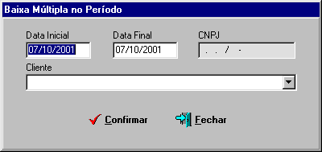
A seguir apresentará outra tela:

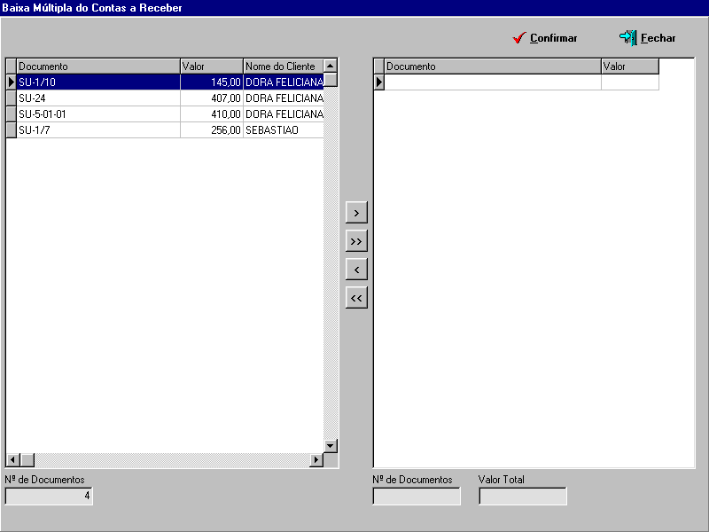
Na tela Formas de Pagamento da Parcela Múltipla, o cliente pode tanto pagar um pouco com cheque, como um pouco em dinheiro, um pouco em depósito, um pouco em cartão de crédito (outros). Para isso, é necessário informar uma conta corrente onde o sistema irá fazer os lançamentos, o valor dos lançamentos e o histórico.
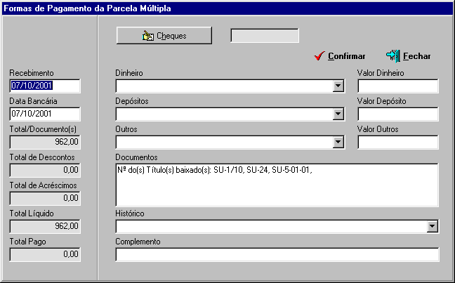

CONSULTAR B.M.: Nesta opção você pode consulta as Baixa Múltipla feitas em um determinado período.
EMISSÃO DE DUPLICATA: É só escolher uma das datas como vimos anteriormente e selecionar o formato que queira imprimir.
CAUCIONAR DUPLICATA: Você poderá caucionar, descontar algum tipo de documento, clicando no botão “CAUCIONAR DUPL.”.
QUITAR DUPLICATA CAUCIONADA: Caso o cliente pague esta duplicata caucionada no banco, basta clicar neste botão.
RECIBO: Esta opção tem por função emitir os recibos, dos títulos lançados no contas a receber. Você irá emitir recibos nesta mesma tela do Contas a Receber, bastando posicionar-se no título lançado, de que deseja emitir o recibo, clicar no botão “Recibo (A situação do título tem que estar como QUITADO).

CONTAS A PAGAR
O contas a pagar é um módulo para controlar tudo o que se relaciona ao pagamento de duplicatas, faturas e contas. Emite relatórios das contas a pagar, das contas atrasadas ou das conta já pagas em um período escolhido pelo próprio usuário. De forma similar ao Contas a Receber este sistema é mostrado numa janela de visualização. Apresentamos a tela principal do CONTAS A PAGAR.
A seguir mostramos a tela de inclusão de uma nova conta do módulo Contas a pagar:
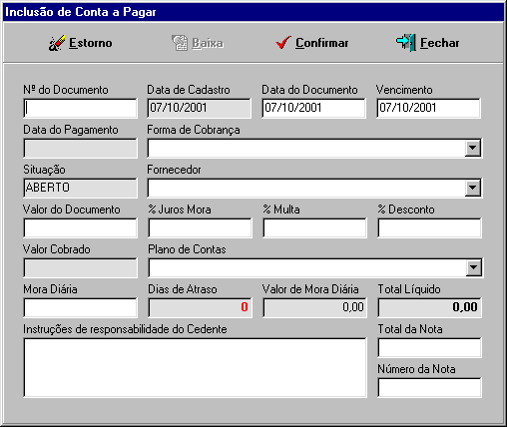
Note que no financeiro (contas a receber, contas a pagar) existem 4 datas. Data de Cadastro (data do sistema, ou data do dia), Data do Documento (Data da duplicata), Data de Vencimento (Vencimento da parcela) e a Data de Pagamento (Data que o sistema preenche quando se quita o documento).
Como baixar um documento?
Se o documento estiver com situação QUITADO não poderá alterar os dados do documento. Se quiser fazer um estorno, entre em consulta e estorne. Para baixar um documento é muito simples. É só alterar o documento, clicando no botão “Alterar” ou dar dois cliques no documento ou dar um Enter em cima do documento e entrar em Baixa.
Na tela Formas de Pagamento da Parcela, a empresa pode pagar um pouco com cheque, um pouco em dinheiro, um pouco em débito, um pouco em cartão de crédito (outros). Para isso, é necessário informar uma conta corrente onde o sistema irá fazer os lançamentos, o valor dos lançamentos e o histórico. Lembre-se: se não estiver cadastrado o histórico, clique do lado direito do mouse e vá em Históricos. Se não estiver cadastrado a conta corrente, clique do lado direito do mouse e vá em Contas Correntes.
Se o valor do documento for menor que a quantia paga, é sinal que houve desconto ou será criado um outro documento com o valor restante. Se o valor for igual, ele quita. Se for maior, o sistema automaticamente joga o valor a mais em juros/multa.
BAIXA MÚLTIPLA: Seguindo o mesmo processo do contas a receber poder quitar várias contas clicando em “Baixa Múltipla”.
CONSULTAR B.M.: Consulta Baixa Múltipla em um período.

CADASTRO DE BANCOS
É um fichário que permite o controle e a organização dos bancos. É usado na conta corrente.

PORTADORES
É um fichário que permite o controle dos portadores. É usado no contas a receber para saber com quem está o documento.

CONTA CORRENTE
Este módulo é dedicado ao controle de contas bancárias, permitindo conciliação de saldo bancários, impressão de extratos e controle de cheques pré-datados (atualizando o saldo do banco na data prevista). Como nos outros módulos vistos anteriormente, este também é mostrado numa janela de visualização.
Os botões de comando deste módulo têm funções semelhantes às já vistas. Descrevemos somente os itens dos menus que não possuem função equivalente em botões.
Antes de se fazer um pagamento ou recebimento, temos que ter as contas correntes cadastradas. Depois que a conta corrente estiver cadastrada, é necessário informar qual o saldo inicial da conta. Para isso, é necessário entrar na tela de lançamentos.
Tendo os lançamentos feitos, na conta corrente há um botão que se chama Extrato. Com este extrato você pode visualizar todos os lançamentos efetuados com pagamento e recebimentos. É parecido com um fluxo de caixa, só que individualizado.

LANÇAMENTOS: Permite visualizar todos os lançamentos feitos através de uma conta corrente.

EXTRATO: Extrato da conta corrente. É dado por um período.
Este relatório é a conferência de lançamento feito pelo sistema. É possível verificar a conciliação bancária que veremos a seguir.

CONCILIAÇÃO BANCÁRIA: Este módulo é dedicado ao controle de contas bancárias, permitindo conciliação de saldos e impressão de extratos. Como nos outros módulos vistos anteriormente, este também é mostrado numa janela de visualização:
Os botões de comando deste módulo têm funções semelhantes às já vistas. Descrevemos somente os itens dos menus que não possuem função equivalente em botões.
A conciliação bancária é uma conferência para verificar se os valores lançados por você correspondem aos lançados pelo banco. Este procedimento auxilia a encontrar erros do banco ou transações que passaram despercebidas, como por exemplo: CPMF ou taxas de extrato, etc...
Para efetuar a conciliação de uma conta:
- Obtenha o extrato: O extrato é essencial. Verifique qual foi a data final do seu último extrato e solicite no banco.
- Selecione a conta bancária que deseja conciliar, e depois, também clique em conciliação.
- Preencha a data de compensação ao conciliar algum lançamento.
- Confira o saldo conciliado e o saldo da conta. O saldo conciliado deve corresponder ao saldo do banco. Assim que você preencher uma data, o saldo do banco vai alterar em função daquele lançamento que foi ora conciliado. Se todos os lançamentos foram feitos e conciliados, o saldo do banco deve ser o mesmo que o apresentado no final do extrato.

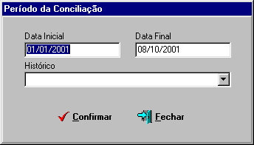
A seguir, mostramos a tela de conciliação feita pelo período acima:

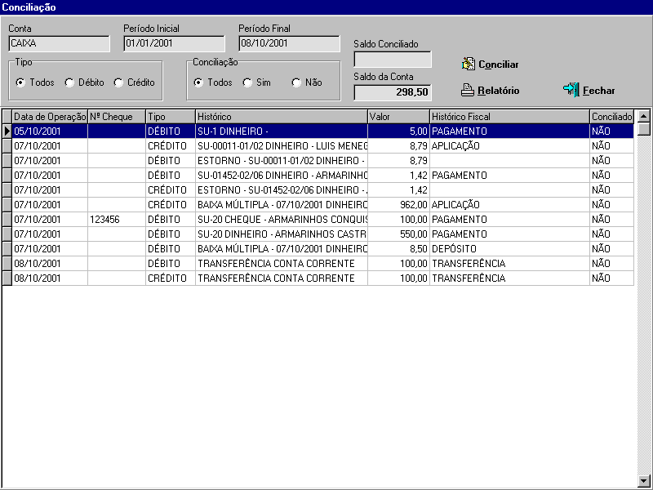
Note que na última coluna não estão todos conciliados. Se todos estiverem conciliados, o saldo conciliado irá “bater” com o saldo da conta.
A seguir, todos os lançamentos conciliados:
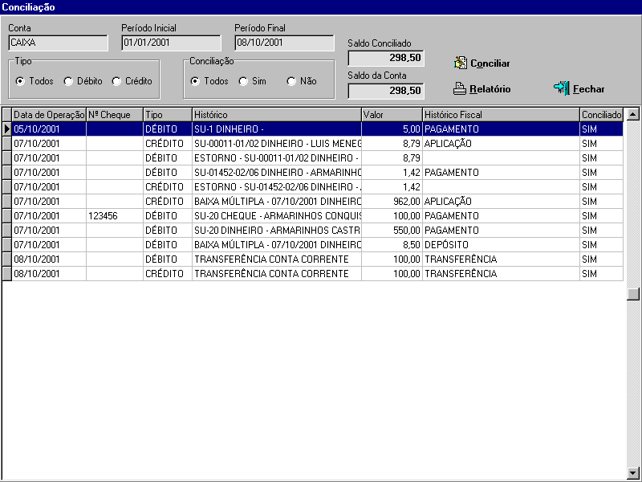
Quando conciliar, o sistema vai pedir a data de operação, ou seja, quando foi compensado tal lançamento.

CONTA CORRENTE DE CLIENTES (CONTA CADERNINHO)
É um fichário que possibilita manter atualizadas e organizadas as informações sobre os clientes da empresa. Permite saber quanto uma pessoa está devendo. É o caso de clientes “mensalistas”. É possível também visualizar a posição financeira do cliente.

LANÇAMENTOS: Este não é um simples controle de caixa informatizado, ele permite visualizar em tela ou em relatório informações importantes e necessárias nas empresas, mas que pela dificuldade na pesquisa, passam despercebidas num sistema manual. Por exemplo, para saber o quanto o cliente pegou de mercadorias em um mercado.
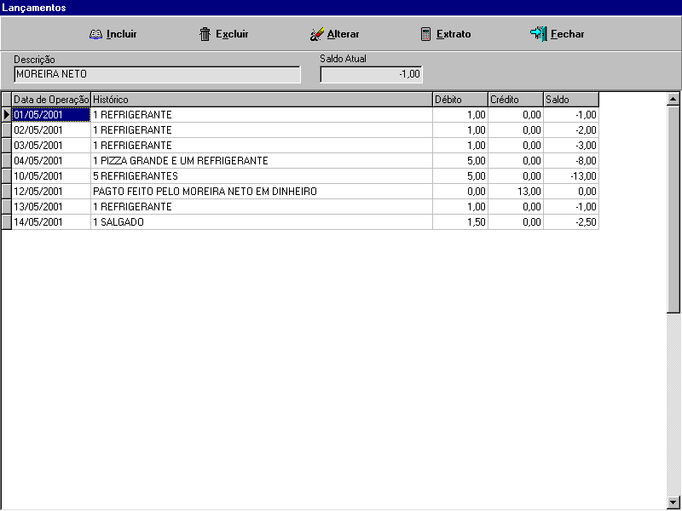
Ao entrar neste programa o arquivo de caixa é mostrado numa janela de visualização. Nesta janela, os registros são mostrados como num relatório, o que facilita a navegação dentro dele.

CHEQUES RECEBIDOS
É um fichário que permite o controle e a organização do cheque recebido. Possibilita emitir uma lista de cheques pré-datados ainda não compensados.
As funções de comando que este módulo possui são idênticas às dos outros módulos anteriormente comentados. As particularidades dos menus serão comentadas em seguida.

RELATÓRIOS: Pressionando este botão estarão disponíveis as opções para imprimir relatórios das informações desejadas.

DEPÓSITOS: Nesta opção escolhem-se os cheques com data de depósito inicial e final para se fazer o depósito.
Automaticamente o sistema deposita os cheques selecionados. A situação do cheque ficará “DEPOSITADO”.

CONSULTAR DEPÓSITO: Caso queira fazer um estorno do cheque depositado, entre na opção consultar cheques depositados e selecione o dia em que o depósito foi efetuado.

CHEQUES EMITIDOS

É um fichário que permite o controle e a organização dos cheques emitidos. Possibilita emitir uma lista de cheques pré-datados ainda não compensados.
As funções de comando que este módulo possui são idênticas às dos outros módulos anteriormente comentados. As particularidades dos menus serão comentadas em seguida.
RELATÓRIOS: Pressionando este botão estarão disponíveis as opções para imprimir relatórios das informações desejadas.

EMISSÃO DE CHEQUES: Nesta opção deve-se escolher o cheque que será impresso e fazer a sua impressão.

HISTÓRICOS FISCAIS
É um fichário que permite o controle de históricos padrões para o sistema. As funções de comando que este módulo possui são idênticas às dos outros módulos anteriormente comentados.

FORMAS DE COBRANÇA
É um fichário que permite o controle de forma de cobrança. Estes dados serão usados no contas a pagar.

BACKUP

Para fazer o Backup do seu sistema você deve seguir os seguintes passos:
Na tela inicial do programa exixte um atalho chamado “backup”, clicando nele irá abrir a tela:

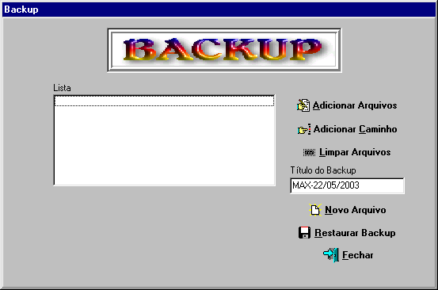

Clique em “Adicionar Caminho” que ele mostrará o caminho, em seguida clique em OK:
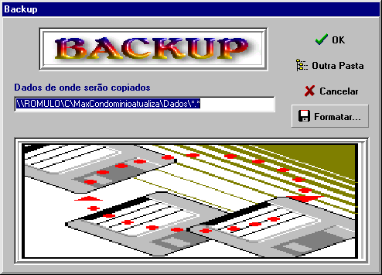

Feito isso clique em “Novo Arquivo”.
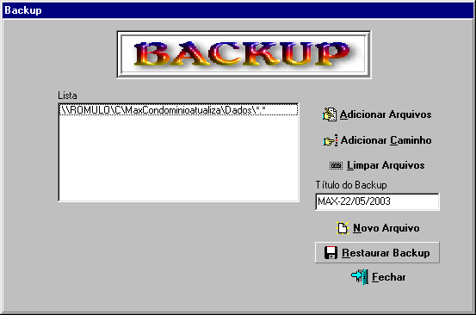

O sistema abrirá a janela abaixo para que você diga o caminho onde deseja salvar o backup. Mas ATENÇÃO!!!!!!, você não deve salvar na pasta “dados”.

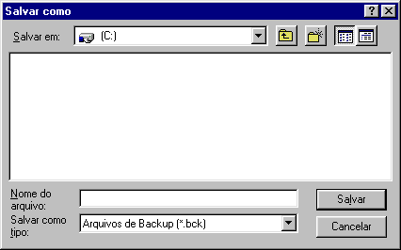

Agora é só aguardar que seu backup será concluído.

USUÁRIOS

Para cadastrar outros usuários no sistema você deve clicar no atalho “Usuários” que está na tela inicial do programa.

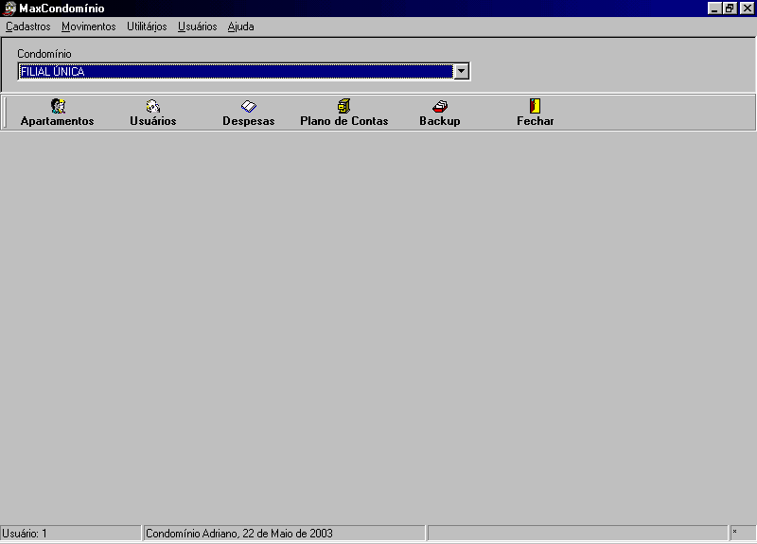

Em seguida clique em “Incluir” que o programa irá abrir uma tela onde você poderá habilitar ou cancelar os campos onde você deseja que o usuário navegue em seu programa. Veja a figura:

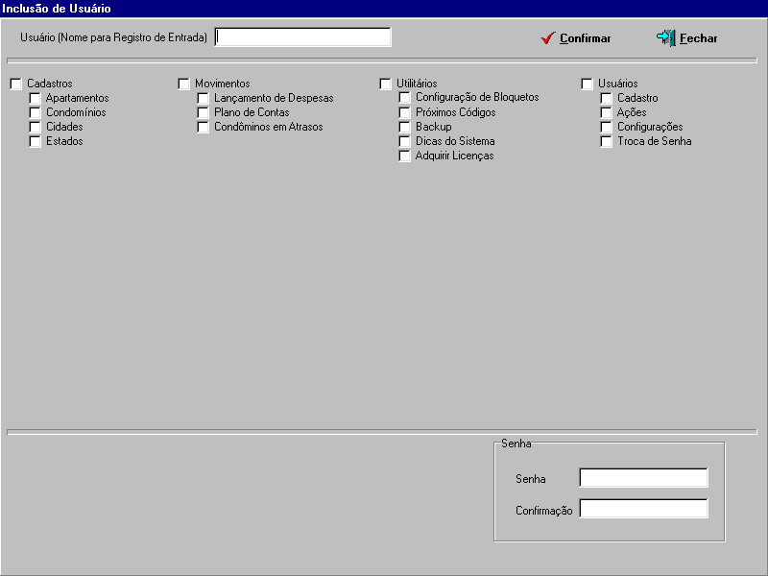

Depois digite a senha e confirme.

CONFIGURAÇÃO DE BLOQUETOS

Clique em Utilitários/Configuração de bloquetos.

Depois de aberta a tela “Configuração de Bloquetos” clique em “Incluir”.

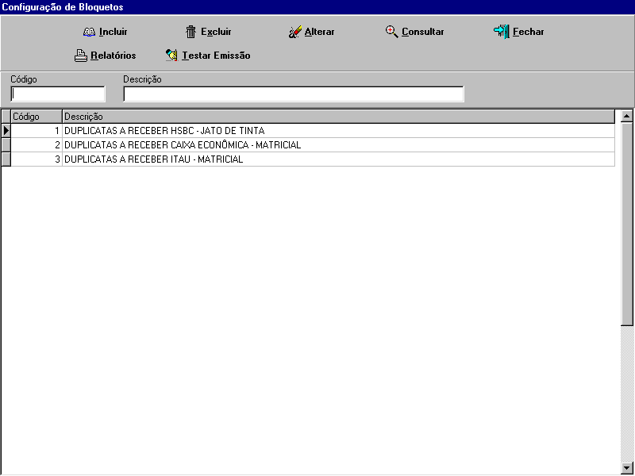

Na janela “Inclusão de Configurações de Bloqueto” você irá primeiramente digitar a Descrição do Bloqueto, logo abaixo aparece o “Nome do campo”, dê um clique duplo que aparecerá as opções desejadas conforme suas necessidades.
No campo “linha” você irá configurar a posição horizontal (mais acima ou abaixo), e no campo “Coluna” você configura a posição lateral ( mais à Esq. ou à Dir.), o campo “Tamanho”, que seria o tamanho da fonte e finalmente o campo “Imprime”,

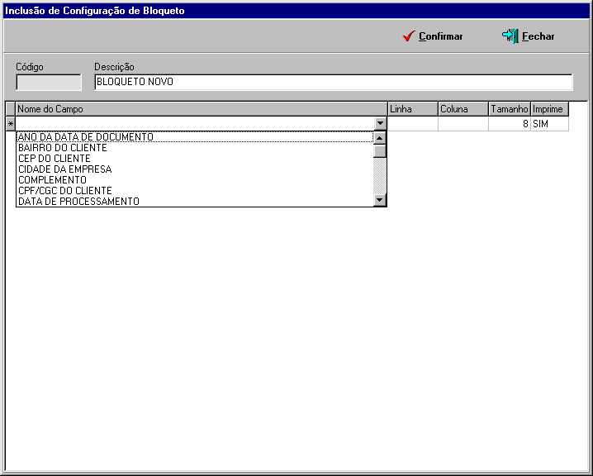

Esse é o nosso programa MaxCondomínio, que veio para facilitar as atividades do seu condomínio. Qualquer dúvida com relação ao software, o Sr. pode estar entrando em contato com a MaXXimus pelo e-mail suporte@maxximus.com.br ou pelo telefone (44) 2255155.

Atenciosamente,

MaXXimus Informática Ltda

